**小学体育与健康空中课堂指导课程**

**水平一第四周课程**

**跑与游戏--自然直线快速跑**

**学程拓展**

**可参考相关指导书籍进行练习：**

**1.行动指南：《跑步，该怎么跑？》**

**尼可拉斯•罗曼诺夫、 约翰•罗伯逊 著**

**新星出版社2014年7月出版**

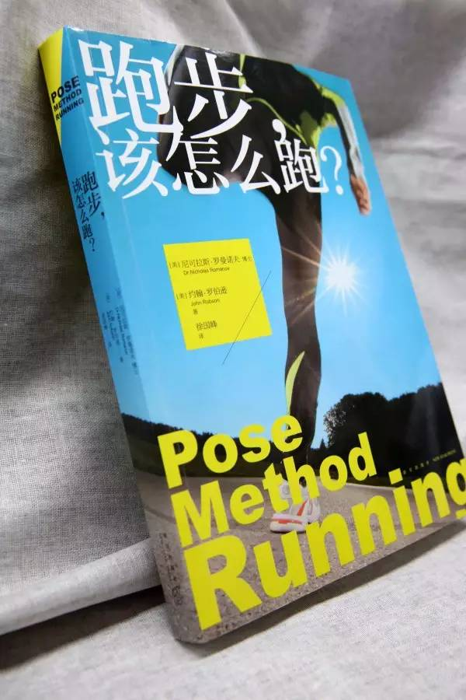

大部分的跑步书籍在开头就先预设跑步并非一项需要学习的技术，而只是需要不断操练的运动。这些书籍著重在体能训练的知识──要跑多少、强度多高、如何交叉训练、该吃什麽等等。这些当然是很重要的知识，但没有人讨论最核心的议题──如何跑步。尼可拉斯·罗曼诺夫博士的《跑步，该怎么跑》是他25年来研究人类动作与开发跑步技术的成果。有很多原本因惯性伤害准备退出跑步生涯的优秀跑者，在学到他所开发的跑步技术后，现在跑步都不会痛了，而且跑得竟然比二十年前更快、更不费力。《跑步，该怎么跑？》能从根本彻底改变你的跑步技术，教你如何用「姿势跑法」不费力地跑得更快、更远，而且不会受伤。

**2.启蒙：《跑步圣经》**

**乔治·希恩 著**

**湛庐文化2014年6月出版**

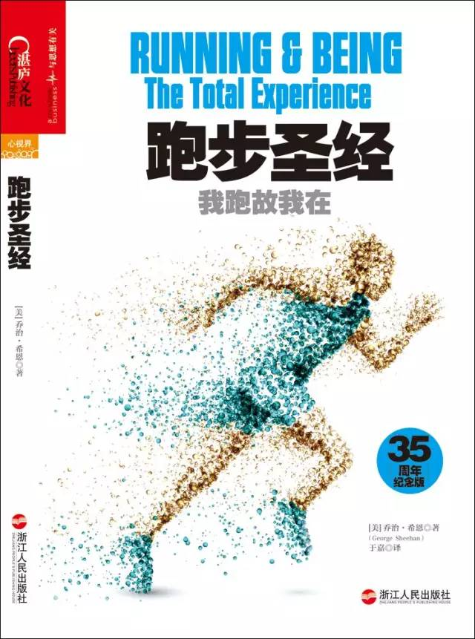

一本融合了实践和哲学的作品。在这本书里，希恩博士提供了一个关于健康和快乐的人生大纲，展示了身体如何控制我们思想和精神的能量。通过有史以来那些伟大思想家和运动员的谆谆教诲和身体力行，希恩打开了他“跑步人生”的大门。而且，希恩将之与他自身关于健身、跑步的理论以及他关于训练、受伤预防和参加比赛的专业知识结合到了一起。但这绝非说教，而是他将你引领入他自己的“跑步人生”，并且为你解释体验你自己唯一的身体和思想的关键意义。

**3.技术：《跑步时该如何呼吸》**

**巴德·科茨、克莱尔·科瓦奇克 著**

**湛庐文化2014年7月出版**

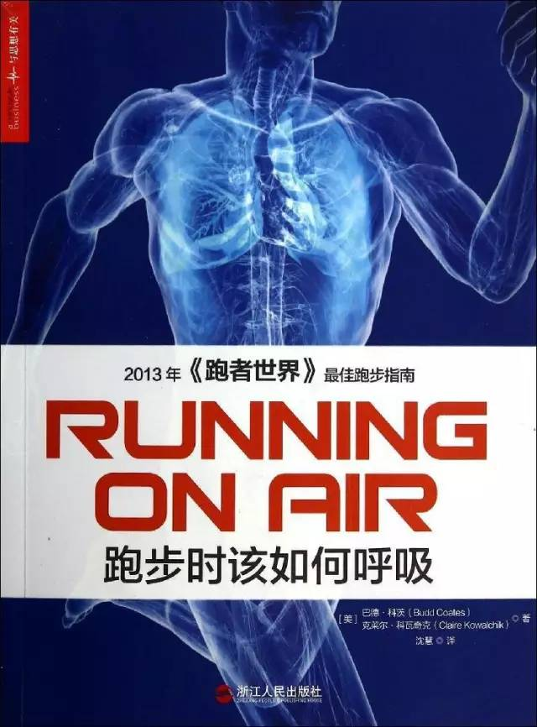

跑步时，你是否总是气喘吁吁、喘不上气，还总岔气？心率带太紧/松、手表的嘀嘀声，这些是否总在打断你的步伐？你是否想把这些扔在家里，来一场只有自己的奔跑？在本书中，《跑者世界》健身教练、罗代尔集团健身主管巴德•科茨详细地解释了革命性呼吸法——韵律呼吸，此外,除了针对初跑者的启动跑步计划，还有分别针对5公里到10公里、15公里到半 程马拉松，以及全程马拉松的比赛训练计划，其中每种都有ABCD四个级别，使用者可以根据自己的水平来进行选择，而且每个计划里都注明了韵律呼吸强度。

**4.技术：《丹尼尔斯经典跑步训练法》**

**杰克·丹尼尔斯 著**

**湛庐文化2014年9月出版**

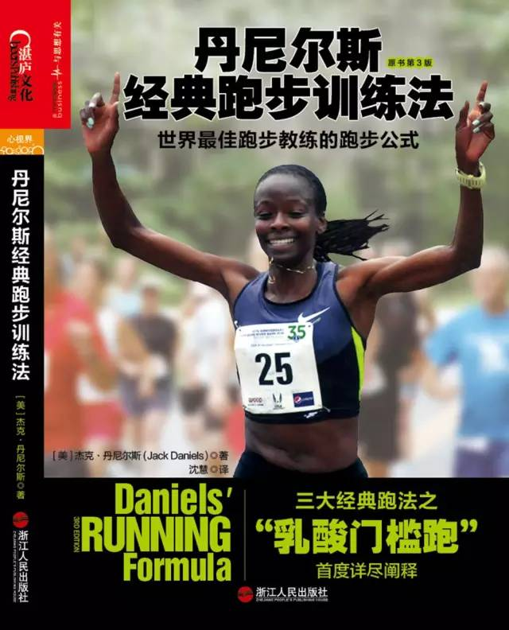

运动生理学家杰克•丹尼尔斯博士的VDOT（最大摄氧量）原则备受推崇，并且已经过了研究测试和结果验证，他会全程指导你的训练，让你以恰好的强度跑得更久、更快、更强。这本书提供了一种系统化的科学训练法，包含大量的数据和图表，是一本颇具科学性的训练指导书。内容涵盖：①跑步新法则；②训练和跑步技巧的重要原则，对原有的那种仅仅根据某位冠军或全国纪录保持者“知其然却不知其所以然”训练方法进行了纠正，强调了坚持训练原则的重要性；③探讨了生理资料，尤其是对有氧能力和跑步效率进行了解析等等。